



**STRUKTUR DATA**

**Kelas : CS-39-02**

**Nama : Salma**

**NIM : 1302154158**

//1302154158//SALMA//

#include <stdio.h>

#include <string.h>

#include "queue.h"

void createEmpty(Queue *Q){ //create queue kosong

(*Q).head=NULL;

(*Q).tail=NULL;

}

address alokasi(char* kode, char* nama, char* dokter){

address p=(address)malloc(sizeof(pasien));

if(p!=NULL){

(*p).kodePasien=kode;

(*p).nama=nama;

(*p).dokter=dokter;

(*p).next=NULL;

}

return p;

}

void dealokasi(address p){

free(p);

}

boolean isEmpty(Queue Q){

if(Q.head==NULL){

return true;

}else{

return false;

}

}

void addAddress(Queue *Q, address p){

if((*Q).head==NULL){

(*Q).head=p;

(*Q).tail=p;

}else{

((*Q).tail)->next=p;

((*Q).tail)=p;

}

}

void add(Queue *Q, char* kode, char* nama, char* dokter){

address p =alokasi(kode,nama,dokter);

addAddress(Q,p);

}

void del(Queue *Q, char kode[50], char nama[50], char dokter[50]){

address p=(*Q).head;

strcpy(kode,(((*Q).head)->kodePasien));

strcpy(nama,((*Q).head)->nama);

strcpy(dokter,((*Q).head)->dokter);

((*Q).head)=(*p).next;

dealokasi(p);

}

void dequeue(Queue *Q){//membuat head queue terhapus , didalam fungsi harus ada kondisi jika

//1.List kosong

//2.Isi List cuma 1

//3.Isi list banyak

address p=(*Q).head;

if((*Q).head==NULL){

printf("Queue Kosong\n");

}else{

if((*Q).tail==1){

(*Q).head=NULL;

(*Q).tail=NULL;

}else{

(*Q).head=(*p).next;

}

}

}

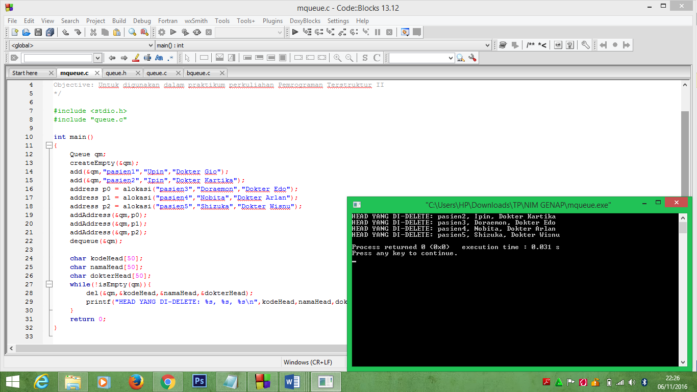

+===============================================================================+

| "Saya mengerjakan tugas ini dengan jujur dan tidak melakukan pelanggaran aturan dari IFLAB.|

| Jika saya terbukti melanggar, maka saya bersedia menerima sanksi yang berlaku." |

+================================================================================+